浙大城市学院实验报告
课程名称 计算机网络实验
实验项目名称 实验4 VLAN配置
学生姓名 专业班级 学号
指导老师 霍梅梅 实验日期

一、实验目的
掌握交换机VLAN的配置。
二、实验内容
1. 用Packet Tracer模拟器建立网络，进行单交换机VLAN配置；
2. 完成两台交换机VLAN的配置，并测试跨交换机VLAN的通讯。
3. VTP协议配置VLAN
三、实验步骤
1单交换机VLAN配置
1.1 按以下拓扑图连接设备，给各主机分配IP地址并测试连通情况；
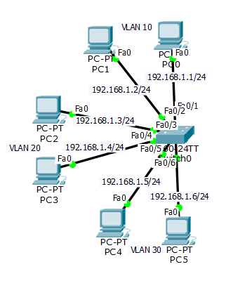
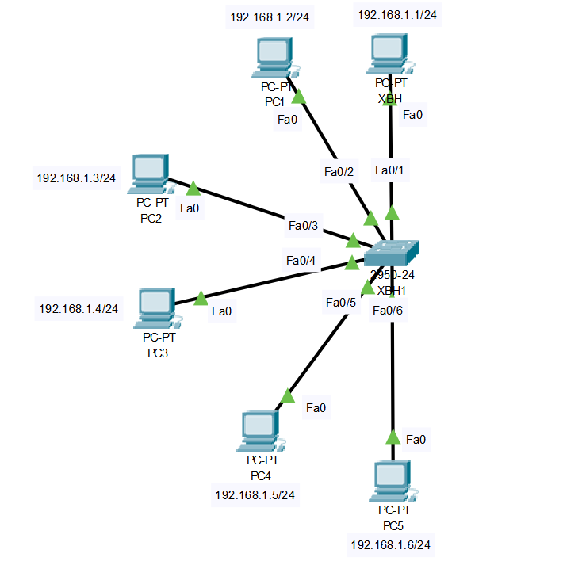

1.2 将6台PC分别配置在三个不同VLAN中，VLAN ID分别为VLAN10、VLAN20和VLAN30，名称分别为CS、EE、SE；
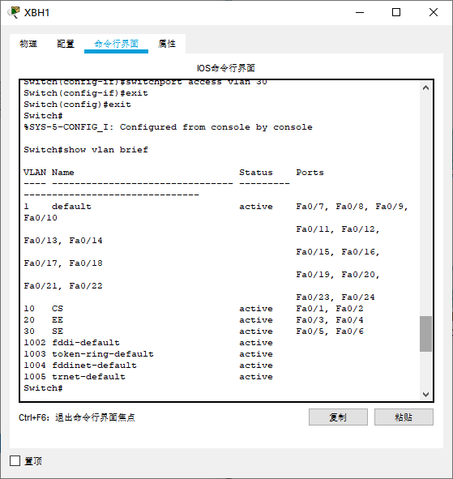

1.3. 测试同一个VLAN内部和不同VLAN间的主机连通情况。
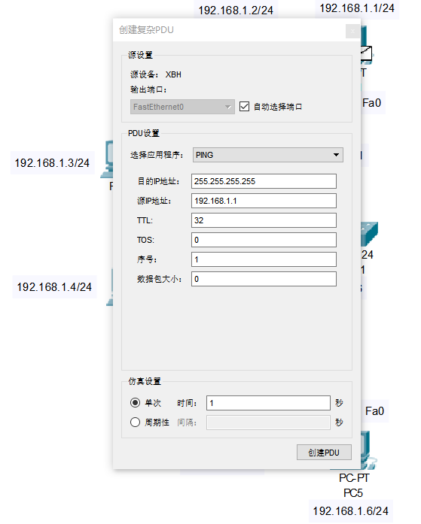

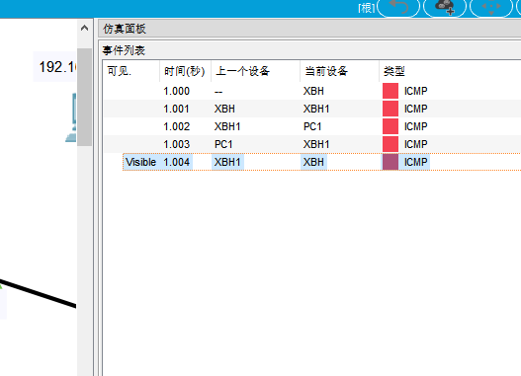
2. 跨交换机VLAN配置
2.1 按以下拓扑图连接设备，给各主机分配IP地址并测试连通情况：
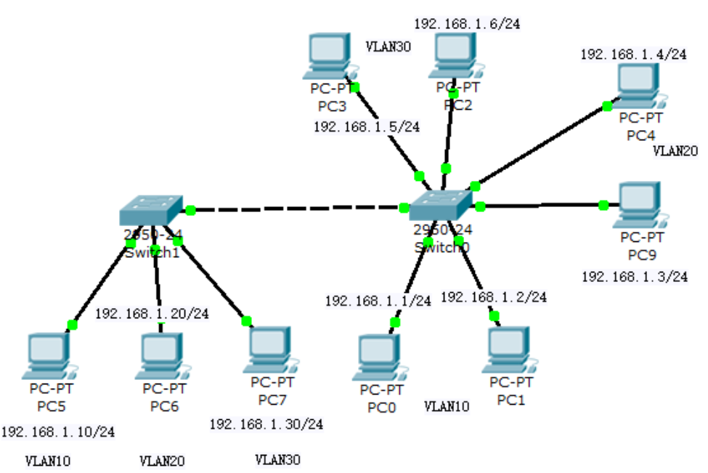
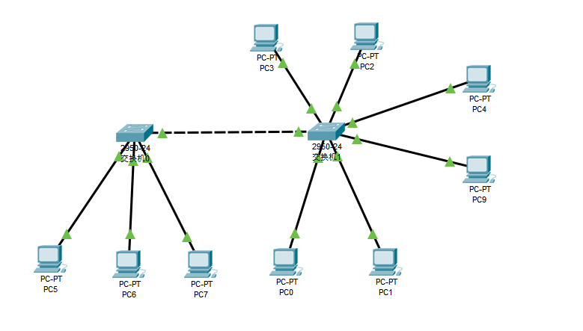
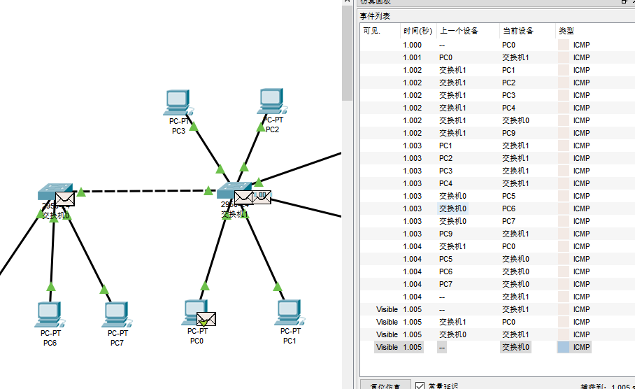
2.2 配置交换机Switch1的VLAN，将端口加入相应VLAN；
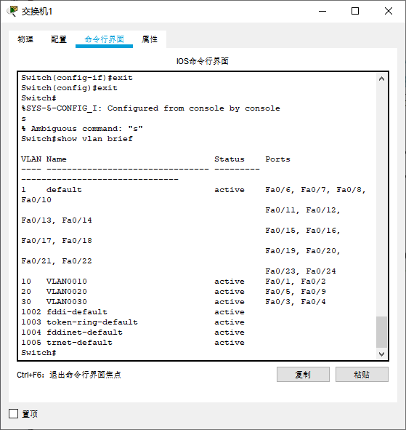
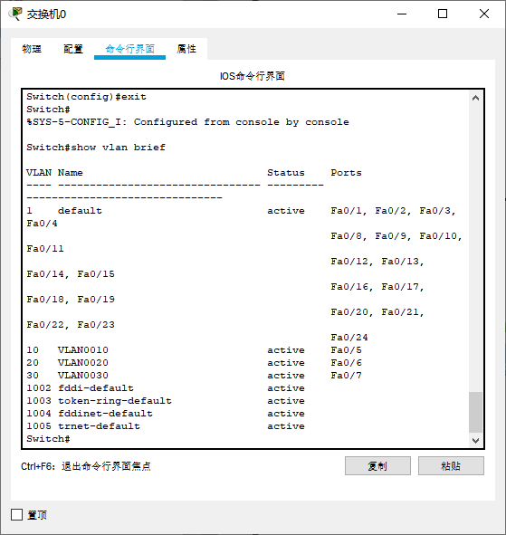
2.3 测试跨交换机的主机的连通性；
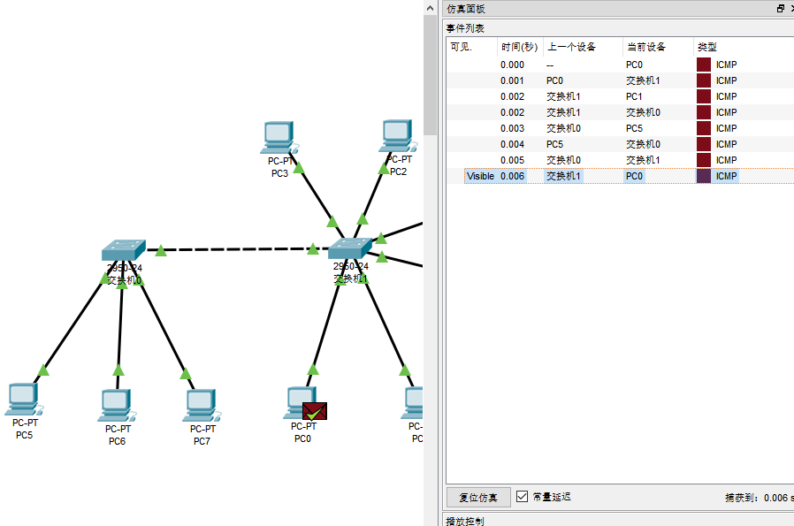

2.4 显示默认VLAN数据库;
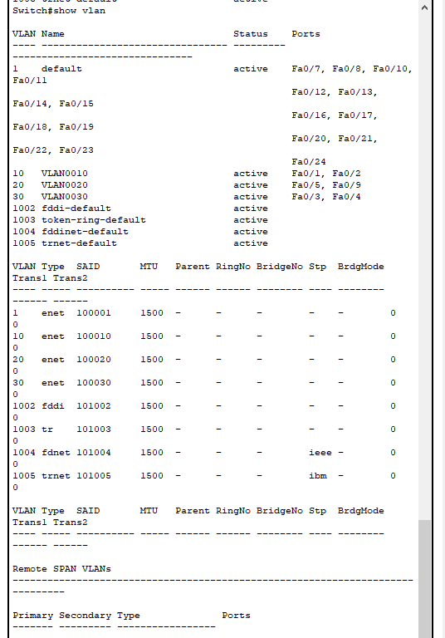
2.5 VLAN的删除并查看VLAN信息。
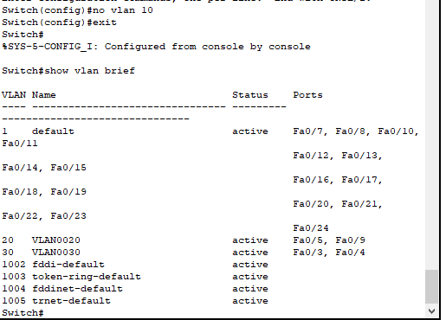
4.对以下拓扑结构进行VTP配置
（将三层交换机改名为本人姓名的首字母）
4.1 按以下拓扑图连接设备
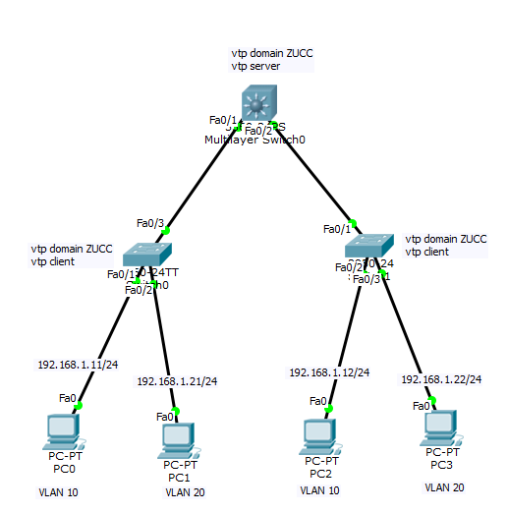
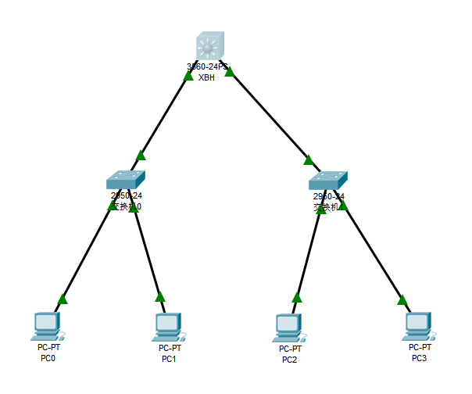
4.2 按VTP配置三层交换机(vtp server)
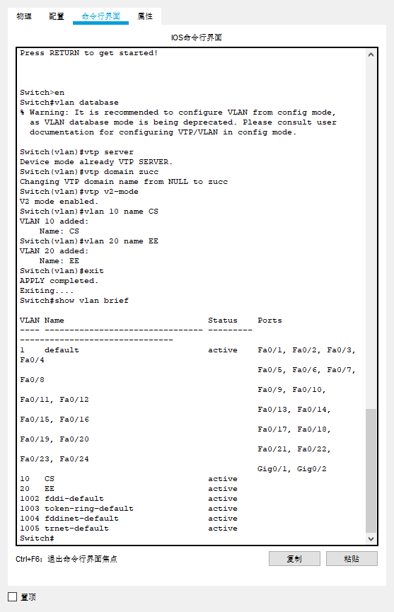
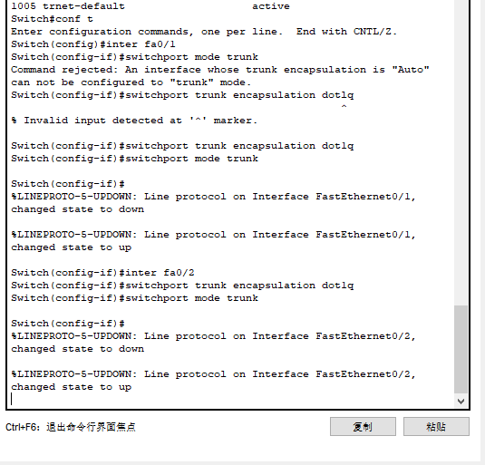

4.3 配置二层左侧交换机(vtp client)
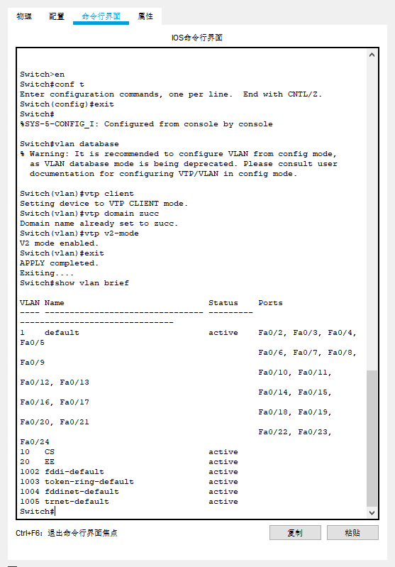
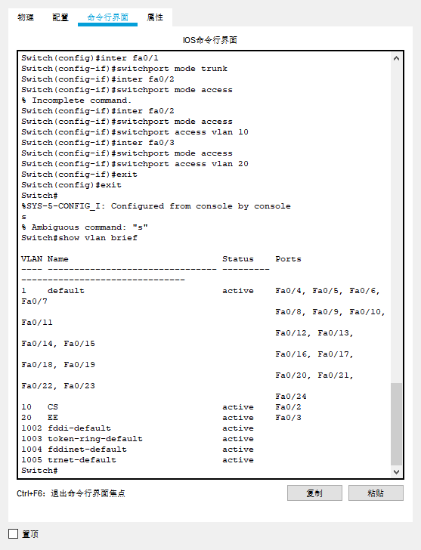

4.4 配置二层右侧交换机(vtp client)
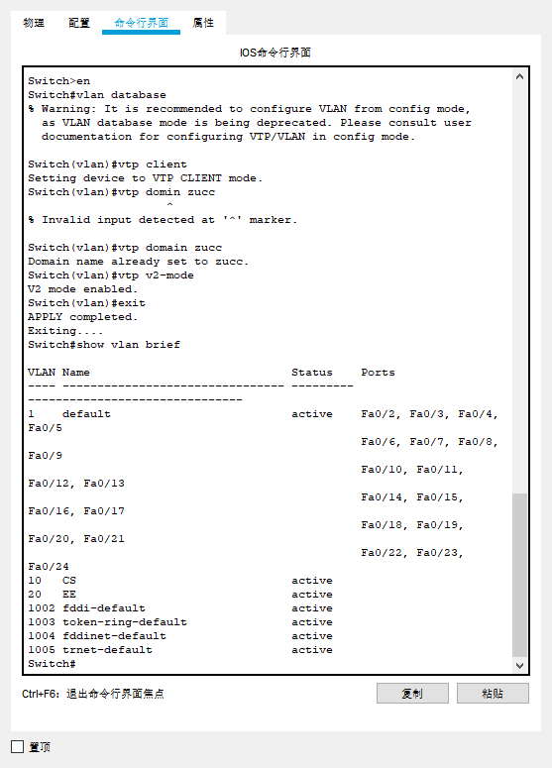
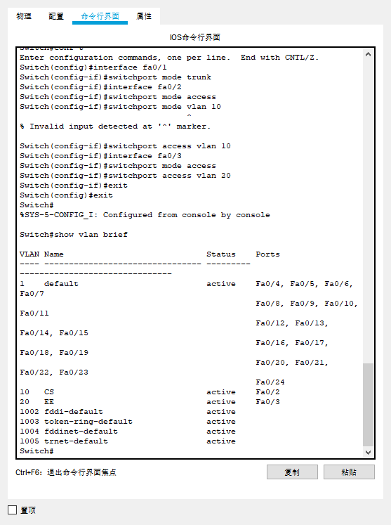
4.5 分别用ping命令和添加简单PDU方式测试各主机的连通性
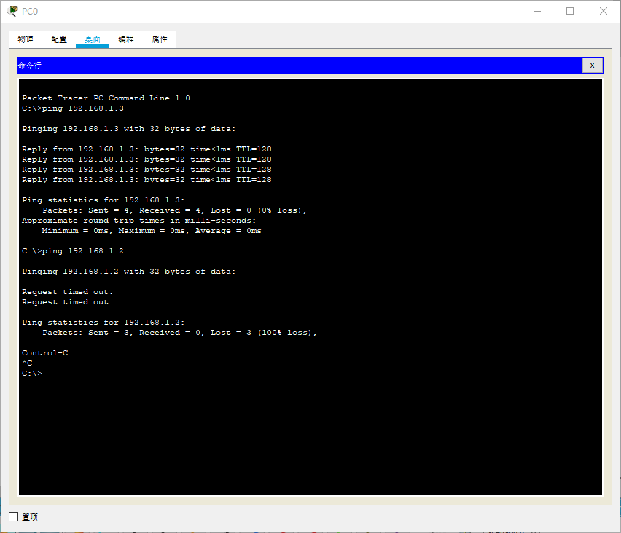
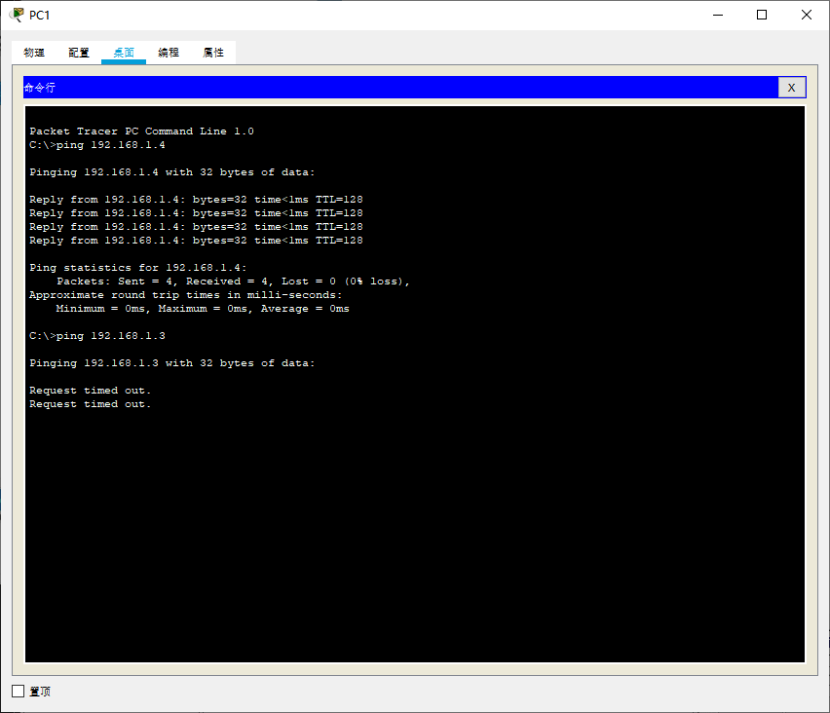
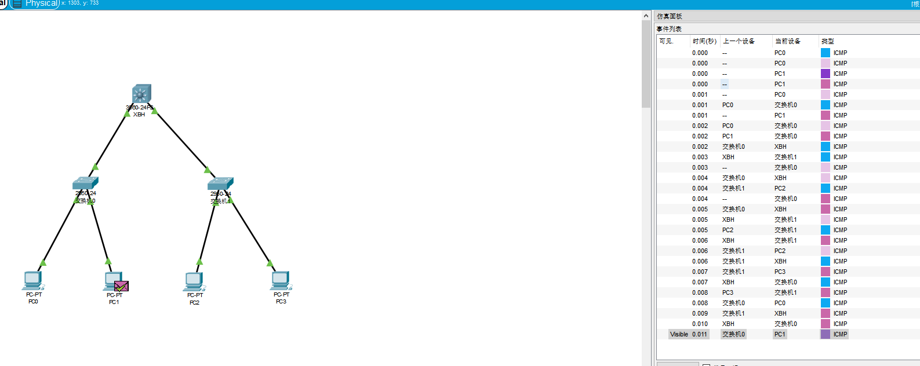
- 收获感想：记录实验感受、操作过程中遇到的困难及解决办法、遗留的问题、意见和建议等。
了解了基本的三级交换机配置

